www.wackergroup.com
02001114en | 001
11.2005

Пневматические НАРУЖНЫЕ ВИБРАТОРЫ
PAR / …

Руководство по эксплуатации

Предисловие
Предисловие
Для вашей собственной безопасности и предотвращения травм рекомендуем внимательно прочесть, усвоить и выполнять правила техники безопасности, изложенные в этом руководстве.
Работайте с вашей машиной Wacker и обслуживайте ее в соответствии с инструкциями настоящего руководства.
Неисправные детали оборудования подлежат немедленной замене.
Мы сохраняем за собой все права, в особенности на копирование и распространение этого документа.
Авторские права принадлежат Wacker Construction Equipment AG.
Никакая часть этой публикации не может быть репродуцирована любыми способами, электронными или механическими, без специального письменного разрешения Wacker Construction Equipment AG.
Любой вид репродуцирования, распространения или записи на носителях информации различных типов, а также иного способа сохранения данных, не согласованного с компанией Wacker, представляет собой нарушение авторских прав и преследуется по суду.
Мы оставляем за собой право на внесение технических изменений даже без предварительного уведомления, когда речь идет о совершенствовании наших машин или стандартов их безопасности.
СОДЕРЖАНИЕ
Предисловие 1
ПРАВИЛА ТЕХНИКИ БЕЗОПАСНОСТИ 3
Основные правила 3
Работа 3
Проверки на безопасность 4
Поддержание работоспособности 4
ТЕХНИЧЕСКИЕ ХАРАКТЕРИСТИКИ 5
ОПИСАНИЕ 6
Общие положения 6
Области применения 6
Размеры 6
Крепление 7
Техническое обслуживание 8

ПРАВИЛА ТЕХНИКИ БЕЗОПАСНОСТИ
ПРАВИЛА ТЕХНИКИ БЕЗОПАСНОСТИ ДЛЯ НАРУЖНЫХ ВИБРАТОРОВ

Основные правила
1. С наружными вибраторами допускается работать только тем лицам, которые
- достигли 18 лет
- физически и психически удовлетворяют требованиям этой работы
- прошли инструктаж по эксплуатации наружных вибраторов и подтвердили работодателю свою способность к данной работе
- по-видимому подходят для качественного выполнения соответствующих операций.
Эти лица должны быть назначены работодателем на работу с наружными вибраторами.
2. С наружными вибраторами оператор может работать только в случае, если он ознакомлен с заводским руководством по эксплуатации и приведенными здесь правилами техники безопасности.
3. Лица, которым поручена работа с наружными вибраторами, должны быть ознакомлены с необходимыми мерами предосторожности, относящимися к этому оборудованию. В случае нештатного применения машин производитель работ должен составить и издать необходимые дополнительные инструкции.
4. Если наружные вибраторы используются при заполнении опалубки, сооружении каменной кладки и т.п., возможно превышение допускаемого уровня шума 89 дБ(А). Операторы должны пользоваться средствами индивидуальной защиты слуха, если уровень шума равен или превышает 89 дБ(А).

Работа
1. Всегда надежно соединяйте все шланговые муфты и штуцеры.
- ВНИМАНИЕ! Все шланги, находящиеся под давлением, при их отсоединении стремятся к резкому выпрямлению. Это может быть очень опасно для стоящих поблизости людей.
2. Сбросьте давление в гибких соединительных магистралях, прежде чем рассоединить их.
3. Не пользуйтесь сжатым воздухом для очистки одежды персонала.
ПРАВИЛА ТЕХНИКИ БЕЗОПАСНОСТИ

Проверки на безопасность
1. Прежде чем приступить к работе, следует проверить работоспособность органов управления и предохранительных устройств.
2. Используйте магистрали подачи сжатого воздуха только в случае их полной исправности.
3. Ежедневно проверяйте соединительные муфты и штуцеры, заменяйте неисправные.
4. Немедленно сообщайте вашему начальнику, если обнаружите повреждения предохранительных устройств или другие неисправности, которые могут ухудшить безопасность работы наружного вибратора.
5. В случае появления повреждений, которые могут отрицательно повлиять на эксплуатационную безопасность, немедленно прекратите работу машины.

Поддержание работоспособности
1. Следует использовать только оригинальные (заводские) запасные части. Изменения в этой машине могут быть сделаны только с одобрения WACKER. Компания не несет ответственности, если это условие не будет соблюдено.
2. Прежде чем начинать операции технического обслуживания и ремонта, сбросьте давление в напорных линиях и выключите наружный вибратор.
3. После завершения технического обслуживания и ремонта нужно правильно установить демонтированные предохранительные устройства.
Кроме того, просим соблюдать соответствующие регламентации и правила, действующие в вашей стране.

ТЕХНИЧЕСКИЕ ХАРАКТЕРИСТИКИ
 | PAR 6 | PAR 10 | PAR 27 | PAR 45
Заводской номер изделия | 0007922 … | 0007923 … | 0007924 … | 0007925 …
Эксплуатационная масса, кг | 6,3 | 7,2 | 15,3 | 16,5
Частота колебаний, мин⁻¹ | 12500 | 13500 | 15500 | 8500
Центробежная сила, кН | 6 | 10 | 27 | 45
Расход воздуха, л/мин | 870 | 1100 | 1580 | 1660
Рабочее давление, МПа/бар | 0,6 МПа/6
PAR 6/2
Допускаемые шумовые характеристики, определяемые уровнем звукового давления в соответствии с правилами ЕС по работе машин, приложение 1, параграф 1.7.4.f,
- измеренный на расстоянии 1м, L_{pA} = 104 дБ(А),
- и уровень звуковой мощности, L_{wA} = 112 дБ(А).
Приведенные выше шумовые характеристики были определены в соответствии с ISO 3744 для уровня звуковой мощности (L_{wA}) или EN ISO 11204 для уровня звукового давления (L_{pA}) во время работы наружного вибратора в подвешенном состоянии на открытом воздухе при номинально частоте вращения двигателя.
PAR 10/2
Допускаемые шумовые характеристики, определяемые уровнем звукового давления в соответствии с правилами ЕС по работе машин, приложение 1, параграф 1.7.4.f,
- измеренный на расстоянии 1м, L_{pA} = 107 дБ(А),
- и уровень звуковой мощности, L_{wA} = 115 дБ(А).
Приведенные выше шумовые характеристики были определены в соответствии с ISO 3744 для уровня звуковой мощности (L_{wA}) или EN ISO 11204 для уровня звукового давления (L_{pA}) во время работы наружного вибратора в подвешенном состоянии на открытом воздухе при номинально частоте вращения двигателя.
PAR 27/2
Допускаемые шумовые характеристики, определяемые уровнем звукового давления в соответствии с правилами ЕС по работе машин, приложение 1, параграф 1.7.4.f,
- измеренный на расстоянии 1м, L_{pA} = 105 дБ(А),
- и уровень звуковой мощности, L_{wA} = 113 дБ(А).
Приведенные выше шумовые характеристики были определены в соответствии с ISO 3744 для уровня звуковой мощности (L_{wA}) или EN ISO 11204 для уровня звукового давления (L_{pA}) во время работы наружного вибратора в подвешенном состоянии на открытом воздухе при номинально частоте вращения двигателя.
PAR 45/2
Допускаемые шумовые характеристики, определяемые уровнем звукового давления в соответствии с правилами ЕС по работе машин, приложение 1, параграф 1.7.4.f,
- измеренный на расстоянии 1м, L_{pA} = 99 дБ(А),
- и уровень звуковой мощности, L_{wA} = 107 дБ(А).
Приведенные выше шумовые характеристики были определены в соответствии с ISO 3744 для уровня звуковой мощности (L_{wA}) или EN ISO 11204 для уровня звукового давления (L_{pA}) во время работы наружного вибратора в подвешенном состоянии на открытом воздухе при номинально частоте вращения двигателя.

ОПИСАНИЕ

Общие положения
Тщательно продуйте напорную магистраль, идущую от компрессора, прежде чем подсоединить вибратор. Проверьте, не загрязнены ли соединительная муфта, сетчатый фильтр и прокладка. Регулярно сливайте воду из компрессора в зимнее время во избежание обмерзания компрессора или напорного резервуара. При наличии высокой влажности используйте водоотделитель (сепаратор).

Области применения
Виброуплотнение бетона в опалубке с применением усиленных элементов при строительстве жилых зданий и других объектов и обработка декоративного бетона.
Строительство дорог и шоссе с применением разравнивателей или машин для отделки дорожного полотна.
Изготовление промышленных готовых элементов для гражданского строительства и конструкций из предварительно напряженного бетона, подземных сооружений во взрывоопасных условиях.
Сооружение крупных блоков и бетонных заводов для изготовления сборных бетонных элементов всех типов; применение вибраторов для наклоняемых столов, использование в виброрамах и т.п.

Размеры
P27/2  PAR 45/2 | PAR 27  PAR 45
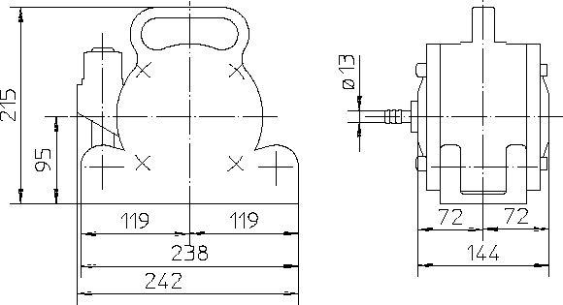 | 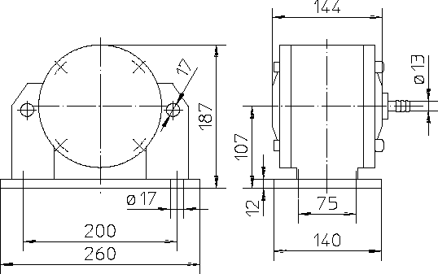
PAR 6/2  PAR 10/2 | PAR 6  PAR 10
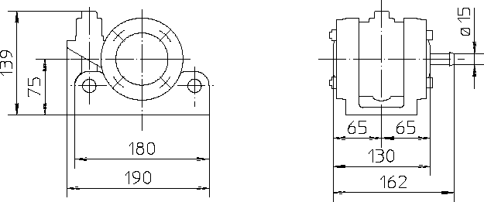 | 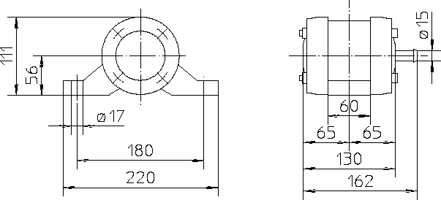
ОПИСАНИЕ

Крепление
В соответствующих точках фиксации корпуса наружного вибратора (1) должен быть установлен элемент жесткости из швеллерной стали (т.е. швеллер размером 80). Затем к этому элементу жесткости следует приварить либо крепежное устройство (2) наружного вибратора (1), либо отдельную плоскую стальную плиту для фиксации устройства (2). Все сварочные швы должны быть выполнены методом пунктирной сварки. Выступ наружного корпуса вибратора (1) пропускают под болт (3) крепежного устройства (2), после чего следует надежно закрепить вибратор при помощи раздвоенного носка корпуса двигателя (4) и гайки (5) с фланцем на откидном болте (рекомендуемый момент затяжки 150 – 180 Н.м). Наружный вибратор можно перемещать в соответствии с заливкой бетона, если имеются описанные выше крепежные устройства (2). Для этого отпустите гайку (5) устройства крепления (2), передвиньте вибратор в следующую рабочую позицию и снова надежно закрепите его.
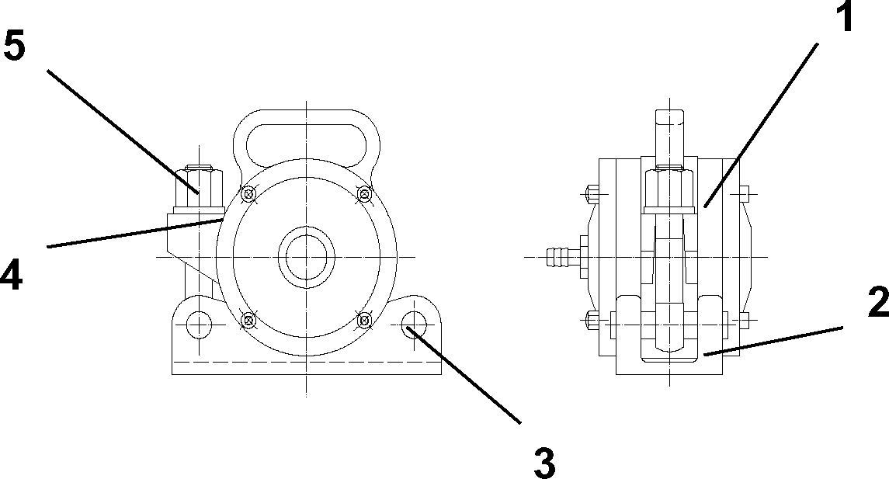

Техническое обслуживание
Мы рекомендуем использовать агрегаты для техобслуживания с набором последовательно применяемых смазывающих устройств.

ДЕКЛАРАЦИЯ ИЗГОТОВИТЕЛЯ

В соответствии с Директивой по машиностроению 89/392/EEC, приложение II В

Мы декларируем, что

Пневматические наружные вибраторы

0007922 …
0007923 …
0007924 …
0007925 …

предназначены для встраивания в машины или для использования в сборе с другими машинами, чтобы создать оборудование, охватываемое регламентациями приведенной выше директивы, и не должны быть пущены в эксплуатацию, пока машины, в которые они встроены, не будут включены в декларации о соответствии директиве ЕС 98/37 EWG.

В частности, речь идет о стандартах

- EN 294


Коммерческий директор
д-р Сик

Институт тестирования и сертификации VDE
VDE-Союз немецких электротехников
Общество по радиоэлектронике и информатике

СЕРТИФИКАТ
Регистрационный № 6236/QM/06.97
Настоящим подтверждается, что компания




Wacker Constructions Equipment AG,
Wacker-Werke GmbH & Co. KG
расположенная по адресу
Головной офис:
Preussenstrasse 41
80809 Munchen
Производственное предприятие Reichertshofen
Центр логистики Karlsfeld
Регионы продаж: все области Германии
выполнила и поддерживает систему контроля качества следующего ассортимента продукции
Изготовление машин
Строительные машины
Данная система качества соответствует требованиям
DIN EN ISO 9001:2000
Настоящий сертификат действителен до 05.06.2006

Институт тестирования и сертификации VDE
Сертификация


D-63069 Offenbach/Main, Merianstrasse 28
Дата 02.06.2003

 |  | Институт испытаний и сертификации по стандарту VDE аккредитован аккредитационными органами DAR в соответствии со стандартом DIN EN 45012 и зарегистрирован в ЕС под № 0366. |  | 